ОТДЕЛЕНИЕ В НАСТУПЛЕНИИ.
1.Цель наступления, чем она достигается.
Наступление - основной вид боевых действий.
Оно заключается в:
- поражении противника всеми имеющимися средствами;
- решительной атаке;
- стремительном продвижении войск в глубину его боевого порядка;
- уничтожении и пленении живой силы;
- захвате вооружения, техники и намеченных районов (рубежей) местности.
Цель наступления достигается:
- умелым применением всех средств поражения;
- быстрым использованием результатов ударов авиации и огня артиллерии;
- своевременным наращиванием усилий в глубину;
- широким применением охватов, обходов и проведением атак во фланг и в тыл противника.

2.Способы наступления.
Наступление ведется непрерывно днем и ночью. В зависимости от обстановки и поставленных задач наступление может вестись на:
- обороняющегося;
- наступающего;
- отходящего противника.
Наступление на обороняющегося противника осуществляется с ходу или из положения непосредственного соприкосновения с ним.
Наступление на наступающего противника ведется путем встречного боя.
Наступление на отходящего противника осуществляется путем преследования.
Наступление обычно начинается прорывом обороны, которое заключается во взломе ее ударами всех видов оружия и решительной атакой танковых и мотострелковых подразделений на узком участке, в создании бреши в обороне и последующем ее расширении в стороны флангов и в глубину.

2.1. Наступление из положения непосредственного соприкосновения с противником.
Наступление на противника из положения непосредственного соприкосновения с ним осуществляется из исходного положения в заранее созданном боевом порядке после необходимой перегруппировки или с занятием исходного положения после смены впереди действующих подразделений.
Сущность этого способа наступления заключается в том, что подразделения заблаговременно и скрытно занимают исходное положение и после мощной огневой подготовки и ударов авиации переходят в атаку.
При таком способе перехода в наступление предоставляется возможность:
- хорошо изучить противника и местность;
- детально организовать бой во всех звеньях непосредственно на местности;
- надежно подавить оборону огнём всех средств;
- достичь одновременного перехода танков, БМП и мотострелков в атаку.
Для занятия исходного положения используются имеющиеся траншеи, окопы и укрытия или оборудуются новые. Исходное положение занимается по скрытным путям и ходам сообщения, как правило, в ночное время или в других условиях ограниченной видимости, чтобы противник не обнаружил готовящегося наступления. Исходное положение обычно занимается в ночь перед атакой или за сутки до её начала.

2.2. Наступление с ходу.
Наступление с ходу может осуществляться:
1. Из исходного района с марша.
2. В ходе развития боевых действий.
Сущность этого способа состоит в том, что подразделения в назначенное время под прикрытием огня артиллерии, ударов авиации и действующих впереди подразделений выдвигаются из исходного или других районов, последовательно развертываются из походного в предбоевой и боевой порядки и с ходу в установленное время "Ч" атакуют передний край обороны противника.
Время "Ч" - условное обозначение времени достижения переднего края обороны противника атакующими подразделениями. Устанавливается в целях согласования действий и одновременности уничтожения противника.
Время до начала действий обозначается как Ч - t (Ч - 0,20), а после Ч + t (Ч + 0,20).
Преимущество наступления такого способа заключается в том, что оно в наибольшей степени обеспечивает:
- скрытность подготовки;
- внезапность действий;
- наименьшую уязвимость от огня противника;
- максимальную защиту войск от оружия массового поражения и высокоточного оружия.
В исходном районе для личного состава и техники устраиваются укрытия, организуются наблюдение, охранение, маскировка, проводятся все мероприятия по подготовке к наступлению. Удаление исходного района от переднего края обороняющегося противника может составлять 20-40км и обеспечивает недосягаемость огня дальнобойной артиллерии противника.
Вместе с тем осуществление такого наступления имеет ряд отрицательных факторов:
1. При организации наступления командиры подразделений принимают решение и доводят задачи подразделениям обычно по карте или на макете местности, что не в полной мере раскрывает характер обороняющегося противника.
2. При выдвижении подразделений к переднему краю обороны противника возрастает физическое и моральное напряжение личного состава, расходуется значительное количество горючего.
3. Затрудняется одновременный выход подразделений на рубеж перехода в атаку.
В целях обеспечения организованного выхода подразделений к переднему краю обороны противника, их своевременного развёртывания в предбоевой и боевой порядки, для удобства управления ими в ходе выдвижения назначаются:
- маршрут выдвижения;
- исходный пункт;
- рубеж развертывания в ротные колонны;
- рубеж развертывания во взводные колонны;
- рубеж перехода в атаку;
- рубеж спешивания (при атаке в пешем порядке).
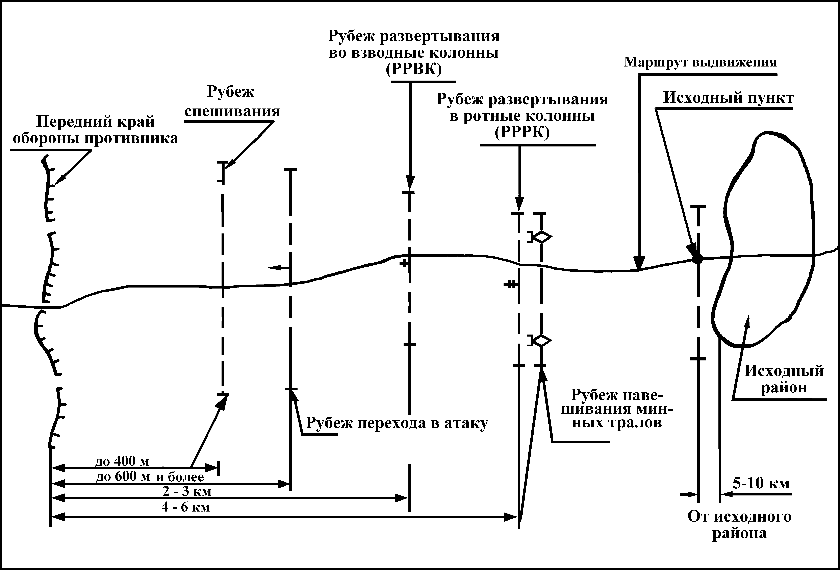
Рис. Районы и рубежи, назначаемые подразделениям в наступлении с ходу
Исходный пункт назначается для своевременного начала выдвижения подразделений из занимаемого района. Его удаление от исходного района, района сосредоточения, мест постоянной дислокации (района сбора по тревоге) 5-10км и должно обеспечивать вытягивание колонны подразделения и набор установленной скорости.
Рубеж развертывания в ротные колонны в зависимости от условий местности назначается в 4-6км от переднего края обороны противника, он обеспечивает безопасность подразделений от поражения их огнем прямой наводкой орудий, танков и ПТУР.
Рубеж развертывания во взводные колонны назначается по возможности за складками местности в 2-3км от переднего края обороны противника вне досягаемости огня противотанковых средств ближнего боя.
Рубеж перехода в атаку назначается на удалении до 600м, а иногда и более от переднего края обороны противника. Этот рубеж выбирается за ближними укрытиями так, чтобы выдвижение к нему мотострелковых и танковых подразделений совершалось скрытно, а удаление его обеспечивало ведение действительного огня из основных видов оружия и позволило подразделениям безостановочно на максимальной скорости достичь переднего края обороны противника и атаковать точно в назначенное время ("Ч").
Рубеж спешивания мотострелковых подразделений назначается как можно ближе к переднему краю обороны противника (до 400м) в местах, укрытых от огня пулеметов и противотанковых средств ближнего боя, но не ближе рубежа безопасного удаления от разрывов своих снарядов, который назначается: для мотострелковых подразделений, атакующих в пешем порядке, – до 400 м (от разрывов гранат до 200 м), для БМП – до 300м, для танковых подразделений – до 200м.

3. Способы атаки.
Атака заключается в стремительном и безостановочном продвижении танковых и мотострелковых подразделений в боевом порядке в сочетании с интенсивным огнем из танков, БМП, а по мере сближения с противником и из других видов оружия в целях его уничтожения.
Мотострелковые подразделения атакуют в зависимости от обстановки:
в комбинированном боевом порядке;
в пешем порядке вслед за танками;
в бронированном боевом порядке.
Комбинированный боевой порядок.
При таком способе атаки личный состав действует в цепи непосредственно за боевой линией танков на удалении, обеспечивающем его безопасность от разрывов снарядов своей артиллерии, и поддерживает их продвижение огнем стрелкового оружия. БМП со стабилизированным вооружением движутся непосредственно в цепи своего отделения, как правило, на его правом фланге.
Атака в пешем порядке применяется:
при прорыве подготовленной обороны противника, укрепленных районов;
когда огневые средства противника, особенно противотанковые, недостаточно подавлены;
на резкопересеченной и труднодоступной для танков и БМП местности.
Атака в бронированном боевом порядке применяется:
когда оборона противника надёжно подавлена с уничтожением большей части его ПТ средств;
при наступлении на поспешно занятую оборону.
При этом способе атаки БМП действуют в боевой линии за танками на удалении до 100м, а танки атакуют вслед за разрывами снарядов своей артиллерии.

4. Боевая задача.
Боевая задача - это задача, поставленная вышестоящим командиром подразделению для достижения определенной цели в бою к определенному (установленному) сроку. Содержание боевой задачи зависит от предназначения подразделения, применяемых средств поражения, состава сил и средств, боеспособности и боевых возможностей своего подразделения и противника, условий местности и других факторов (рис.).
Мотострелковому отделению в наступлении указывается объект атаки и направление продолжения наступления.
Объектом атаки для отделения может быть занятый противником окоп, оборонительное сооружение в опорном пункте или орудие, пулемет, а также другие огневые средства, расположенные отдельно на направлении наступления.
Направление продолжения наступления отделению определяется с таким расчетом, чтобы обеспечивалось выполнение боевой задачи взвода.

5. Боевой порядок.
Боевой порядок - построение подразделений для ведения боя. 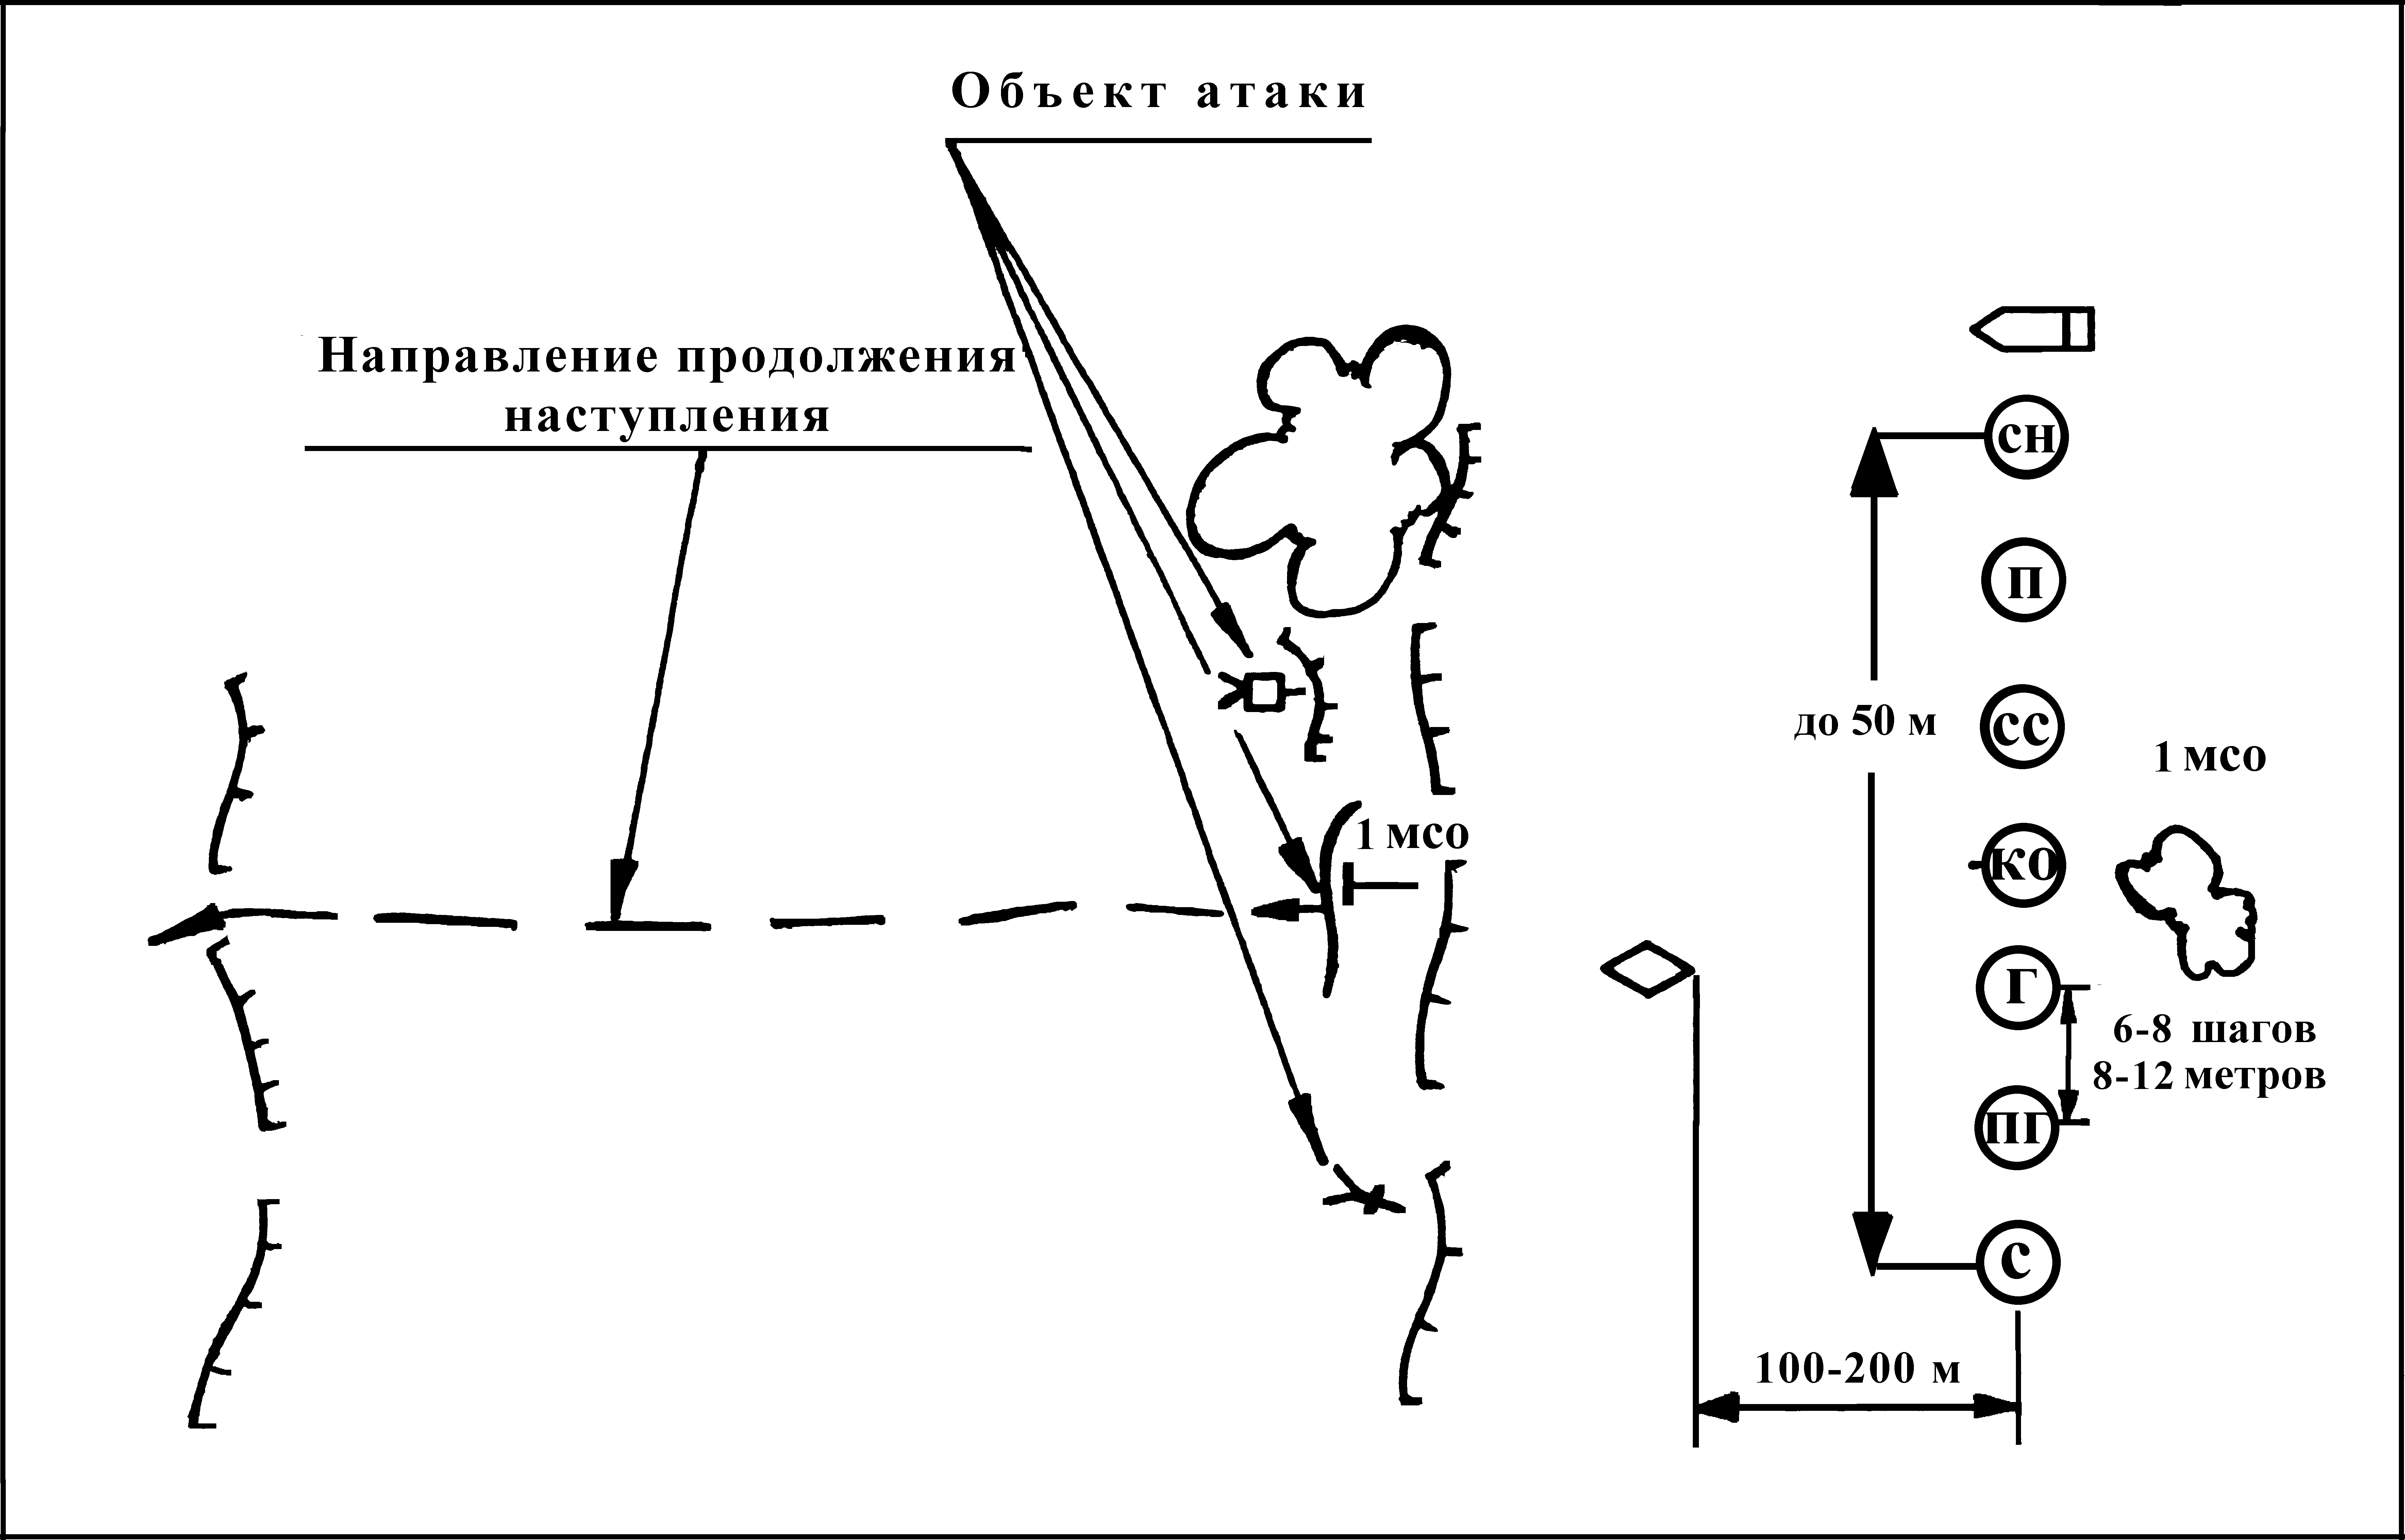
Рис. Боевой порядок и боевая задача МСО в наступлении.
Он должен отвечать поставленной задаче и обеспечивать:
- полное использование боевых возможностей подразделений; надежное поражение противника на возможно большую глубину его боевого порядка;
- быстрое использование результатов огневого поражения противника и выгодных условий местности;
- возможность маневра в ходе боя;
- наименьшую уязвимость подразделений от ударов всех видов оружия;
- поддержание непрерывного взаимодействия и удобство управления подразделения.

5.1. Боевой порядок МСО в пешем или комбинированном боевом порядке называется цепь.
Боевой порядок МСО наступающего в комбинированном боевом порядке состоит из:
цепи с интервалом между солдатами 6-8 м (8-12 шагов);
боевой машины пехоты;
средств усиления.
Мотострелковое отделение при действии в пешем порядке наступает на фронте до 50 м, интервал между отделениями - до 50м.
Интервалы между солдатами снижают потери личного состава от огня пехотного оружия, миномётов и артиллерии противника, обеспечивают оптимальные условия для применения оружия отделения и взаимодействующих с ним огневых средств, сохраняют ударную силу цепи, позволяют командиру отделения уверенно управлять подчинёнными голосом и сигналами.
Для удобства ведения огня и лучшего применения к местности солдаты в цепи могут выдвигаться несколько вперед или в сторону, не нарушая общего направления наступления цепи и не мешая действиям соседей.
После спешивания личного состава в БМП остаётся наводчик-оператор, механик-водитель, которые огнём вооружения БМП поддерживают бой отделения.

5.2.Боевой порядок отделения (далее мо) на БМП (БТР) с учетом его разделения на боевые группы.
1. Боевой порядок МСО на БМП (БТР) с учетом разделения на боевые группы.
Первичным подразделением мех. войск – отделение, в состав которого могут входить до трех боевых групп. Разделение МСО на боевые группы позволяет создать более гибкий и рассредоточенный боевой порядок, повысить эффективность огневого поражения противника и живучесть подразделения, обеспечивает взаимную поддержку и прикрытие огнем на поле боя в ходе совершения маневра. Состав указанных боевых групп зависит от орг. - штатной структуры отделения и задач, которые оно выполняет. В случае усиления отделения огневыми средствами, в состав боевых групп могут дополнительно входить – огнеметчик, расчет АГС-17 или СПГ-9. С учетом указанных факторов, элементами боевого порядка отделения могут быть – первая группа (тройка), вторая группа (тройка), третья группа (боевая машина).
Вариант состава боевых групп может быть следующим:
1 группа – старший стрелок (старший группы), пулеметчик и стрелок;
2 группа – командир отделения, снайпер, гранатометчик, стрелок-помощник гранатометчика;
3 группа – заместитель командира БМ-наводчик-оператор (пулеметчик КПВТ) и механик-водитель (водитель).
Задачи, приёмы и способы действий в составе боевых групп в наступлении.
Действия МСО в бою в составе боевых групп применяется, как правило, при наступлении в глубине, на поспешно занятую оборону противника, при ведении боев в ходе преследования небольших групп противника и в других благоприятных условиях обстановки.
Старшему каждой боевой группы указывается: направление наступления, полоса выдвижения, рубеж перехода в атаку (или условный сигнал на переход в атаку), способ атаки противника (с фронта, с выходом во фланг или в тыл, одновременно с соседней боевой группой или самостоятельно, с применением средств задымления или без них), объект атаки и направление продолжения наступления.
Старшие боевых групп определяют соответствующие задачи каждому солдату; в ходе выдвижения к переднему краю противника (сближении с противником), указанные задачи, через каждые 50-100м, могут уточняться или ставиться заново (с учетом характера действий противника, потерь в л\с, и т.д.).
Интервалы между военнослужащими боевой группы должно быть 5-6 шагов.
Каждому военнослужащему, с учетом условий местности, на направлении действий группы указываются:
- две-три огневых позиции, которые необходимо менять после нескольких коротких очередей;
- секторы стрельбы – основной и дополнительный, они должны перекрываться между военнослужащими, которые действуют рядом, не меньше чем на 10-15 градусов (170-250 тысячных), создавая зону сплошного огня.
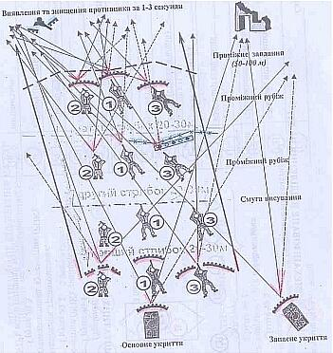
Выдвижение на рубеж перехода в атаку совершается на дистанциях, которые обеспечивают визуальное наблюдение за действиями друг друга и взаимную поддержку огнем.
Атака противника совершается, как правило, под прикрытием дымов после максимального возможного движения с ним (как с фронта, так и с выходом в один из флангов или тыл). Перемещение на поле боя выполняется последовательно. Сначала стрелок (наиболее подготовленный и физически развитый солдат в группе), под огневым прикрытием пулеметчика и старшего стрелка, применяя различные приемы и способы и передвижение на поле боя - ускоренным шагом, бегом (пригнувшись), перебежками или переползанием – двумя – тремя "прыжками" должен выйти на рубеж 50-100 метров, при этом длина "прыжков" между остановками для передышки зависит от условий местности и интенсивности огня противника и, в среднем составляет 20-40 шагов. После занятия указанного рубежа, стрелок оборудует перед собой бруствер и готовиться к ведению огня с целью прикрытия передвижения остального л\с боевой группы. В зависимости от условий обстановки и принятого командиром взвода решения, последовательность перемещения остальных военнослужащих в боевых группах, и боевых групп в целом, может быть разнообразным. Итак, после перемещения вперед наиболее подготовленного и физически развитого солдата, под его прикрытием могут выдвигаться по одному военнослужащему из каждой группы, или один с первой и два со второй, либо по два военнослужащих с каждой из групп, возможно и одновременное выдвижение по одному солдату с каждой группы на рубеж 50-100 м, с целью обеспечения передвижения на поле боя остального л\с, что в целом повышает темп наступления подразделения. Командир отделения и пулеметчик выдвигаются как правило, последними. Перемещение должно осуществляться бессистемно, с использованием условных сигналов (жестов) и команд.
Исходя из указанных требований, каждому "номеру" боевой группы определяются следующие задачи.
Задачи первого (в данном случае – стрелка):
- передвигаться на поле боя разными способами до указанного рубежа;
- вести разведку противника и местности на дальностях от 300 до 500 м;
- преодолевать минно-взрывные заграждения и природные препятствия;
- немедленно открывать неприцельный огонь разными способами в течении 2-3 секунд на глубину до 100 метров перед собой;
- оружие держать в готовности до немедленного применения – палец на спусковом крючке, куда глаза – туда и ствол.
Задачи второго и третьего:
- поддерживать перемещение первого стрелка ведением прицельного огня из-за укрытия по 3-5 секунд, на дальностях от 300 до 500 м с бессистемной сменой огневых позиций (выстрел – смени огневую позицию);
- вести разведку противника и местности на глубину от 500 до 700м;
- старший стрелок дополнительно управляет действиями боевой группы.
Задачи четвертого, пятого, шестого (вторая боевая группа):
- вести разведку противника и местности на глубину от 500 до 700м;
- поддерживать прицельным огнем из-за укрытия по 3-5 секунд на дальностях до 500 м действия первой боевой группы (первого, второго и третьего номеров) с бессистемной сменой огневых позиций;
- выявлять и уничтожать бронированные цели противника на расстояниях от 300 до 500 м;
- охранять командира отделения.
Задачи седьмого (механика-водителя, водителя - третья боевая группа):
- наблюдать за дорогой (местностью на маршруте движения) до 50м и сигналами (условными жестами) командира отделения;
- выводить боевую машину на запланированные огневые позиции (укрытия) по команде;
- менять огневые позиции (укрытия) после каждой очереди пушки (пулемета).
Задачи восьмого (наводчика-оператора (пулеметчика КПВТ) - третья боевая группа):
- вести разведку противника и местности на дальностях до 2000 м;
- прикрывать прицельным огнем по 3-5 секунд, действия первых двух групп на дальностях от 600 до 1200 м.
Каждая боевая группа должна иметь "кошку", шнур (2-3 на отделение) и уметь их использовать для разминирования мин на растяжках, а также тех которые установлены на грунте без заглубления и маскировки, все военнослужащие должны уметь использовать штык-нож для проделывания проходов в проволочных заграждениях противника, вывода из строя линий связи и во время рукопашного боя.
В ходе выполнения боевой задачи, командир отделения управляет боевыми группами как с помощью уставных сигналов управления, так и с использованием дополнительных сигналов управления, перемещаясь с одной из боевых групп, либо в промежутках между ними. Связь с командиром взвода поддерживается по радио.
В случае усиления пехоты танком, последний передвигается на поле боя непосредственно в боевом порядке отделения, уничтожает противотанковые и другие огневые средства противника и рушит инженерные заграждения. Командир отделения обязан организовать выявление и уничтожение противотанковых средств. Танк сначала ведет огонь по противнику который находиться на переднем крае, а с подходом на расстояние 200 - 250 метров - переносит огонь в глубину его боевого порядка. БМП (БТР) двигаются прыжками от укрытия к укрытию, постоянно меняя огневые позиции.
С выходом на рубеж перехода в атаку, л\с боевых групп по команде командира отделения, используя поддержку огнем из вооружения боевых машин, решительной атакой уничтожает указанного противника. В ходе уничтожения отдельных мелких групп в глубине обороны или в тылу противника, особенно на сильно пересеченной, труднодоступной местности, в горах, и в населенных пунктах, по решению командира роты (взвода) боевые группы могут выполнять разные по характеру задачи.
Так, одной из боевых групп может быть отведена роль маневровой группы (например, первой боевой группе), а двум другим - роль огневых групп (второй и третей боевой группе);
Задачи маневровой группы состоит в том, чтобы, используя складки местности (местные предметы) сблизиться с противником на как можно меньшее расстояние, занять выгодное положение для атаки и во взаимодействии с огневыми группами (огневой группой) уничтожить его (захватить в плен).
С целью улучшения маневренности группы, в ее состав должны входить военнослужащие, которые вооружены автоматами.
Огневые группы предназначены для поддержания огнем действий маневренной группы путем ведения прицельного огня по выявленным огневым средствам противника с постоянной сменой огневых позиций.
В состав первой огневой группы, как правило, входит пулеметчик, гранатометчик, стрелок - помощник гранатометчика, а в отдельных случаях - и снайпер. Вторую огневую группу составляет боевая машина с частью экипажа (механик -водитель (водитель) и наводчик - оператор (пулеметчик)).
В ходе наступления, маневровая и огневая группы прикрывают друг друга огнем. Рубеж атаки назначается на расстояниях 100 - 150м (иногда до 200м) от объекта атаки.
Атака противника совершается как правило следующим образом.
В огневые группы (или одна из них) отвлекает внимание противника и сковывают его действия на одном из направлений, а тем временем, маневровая группа незаметно продвигается на один из его флангов или в тыл. С выходом к объекту атаки, маневровая группа ослепляет дымами и закидывает противника гранатами и во взаимодействиями с огневыми группами, одновременно атакой во фланг или тыл уничтожает его (захватывают в плен). Успех выполнения подразделением боевой задачи в значительной мере зависит от уровня подготовки л\с и согласованных действий внештатных огневых групп между собой и средствами усиления.

6. Ведение наступления отделением.
6.1. Наступление из положения непосредственного соприкосновения с противником.
Наступление из положения непосредственного соприкосновенияс противником возможно:
- из положения обороны после необходимой перегруппировки;
- с выдвижением из глубины со сменой впереди обороняющихся подразделений.
Мотострелковое отделение в исходное положение выдвигается в составе взвода, занимает позицию (траншею) и готовится к наступлению.
Траншея, где мотострелковое отделение заняло исходное положение для наступления, будет одновременно и рубежом перехода в атаку.
Мотострелки в ходе перегруппировки (смены) располагаются в первой траншее, БМП занимает огневые позиции рядом со своими отделениями или позади их на удалении до 50м. В случае невозможности скрытного занятия БМП огневых позиций со своим отделением у переднего края обороны, они вместе с машинами других отделений роты могут располагаться совместно с взаимодействующим танковым подразделением на его исходной или выжидательной позиции.
Танки переходят в наступление из занятого для обороны опорного пункта или с исходной позиции, находящейся в зависимости от условий местности на удалении 2-4км от переднего края обороны противника.
При прохождении танков через траншею по сигналу командира роты, командир отделения командует: "Отделение, в атаку - вперед!". По этой команде солдаты отделения одновременно выскакивают из траншеи (окопа) и, ведя огонь на ходу, ускоренным шагом или бегом совместно с танками или самостоятельно (если на направлении наступления отделения танк не действует) при поддержке огня артиллерии, а где позволяют условия местности и при поддержке огня вооружения БМП, двигаются вперед к проходу в заграждениях. В тех случаях, когда своих заграждений нет, отделение продвигается в цепи до заграждений противника. Когда заграждения не сняты, то в них, как и в заграждениях противника, проделываются проходы.
Проходы подготавливаются, как правило, один на взвод. Поэтому перед наступлением командир взвода указывает последовательность и порядок преодоления заграждений отделениями. При подходе к заграждениям мотострелковое отделение по команде своего командира перестраивается в колонну по одному или по два для их преодоления. Мотострелковое отделение перестраивается на ходу и под прикрытием огня пулеметчика, двигающегося впереди и ведущего огонь по противнику, расположенного в первой траншее, бегом преодолевает заграждения по проходу (рис).
После преодоления заграждений противника мотострелковое отделение по команде (сигналу) командира отделения "Отделение, на такой-то предмет - к бою!" или "Отделение, за мной - к бою!" бегом развертывается в цепь влево от командира мотострелкового отделения или направляющего в соответствии с поставленной задачей и, ведя огонь на ходу, продолжает движение в направлении своего объекта атаки.
К объекту атаки мотострелковое отделение продвигается под прикрытием огня артиллерии, минометов, пулеметов и других средств, поддерживающих наступающее подразделение, а также под прикрытием огня БМП, танков и своего оружия.
Если атака проводится с артиллерийской поддержкой, то мотострелковое отделение действует в цепи непосредственно за боевой линией танков на удалении, обеспечивающем его безопасность от разрывов снарядов своей артиллерии.
Приблизившись к переднему краю обороны противника на 25-40м, мотострелковое отделение по команде своего командира "Гранатами - огонь!" забрасывает траншею противника ручными гранатами, с криком "Ура!" вслед за танком стремительно врывается на позицию противника, уничтожает его огневые средства и живую силу.
Находящегося в траншее противника солдаты отделения уничтожают огнём в упор, гранатами и в рукопашном бою. И только при крайней необходимости, если противник засел в ходах сообщения и уничтожить его с бруствера траншеи не удалось, по приказу командира мотострелкового отделения часть солдат спрыгивает в траншею, уничтожает противника в ней, и, не задерживаясь, вслед за танками продолжают атаку в указанном направлении.
При задержке танков отделение должно выдвигаться вперед и атаковать противника, не ожидая танков, используя результаты огня артиллерии и минометов.
В атаке равнение должно быть только по передним, никто не имеет права отставать. Успешное продвижение вперед хотя бы только одного солдата должно быть немедленно поддержано другими солдатами и отделением в целом.
При бое в глубине обороны противника мотострелковое отделение в составе своего взвода стремительно продвигается вперед за танками, используя результаты огня артиллерии, минометов и действия соседей.
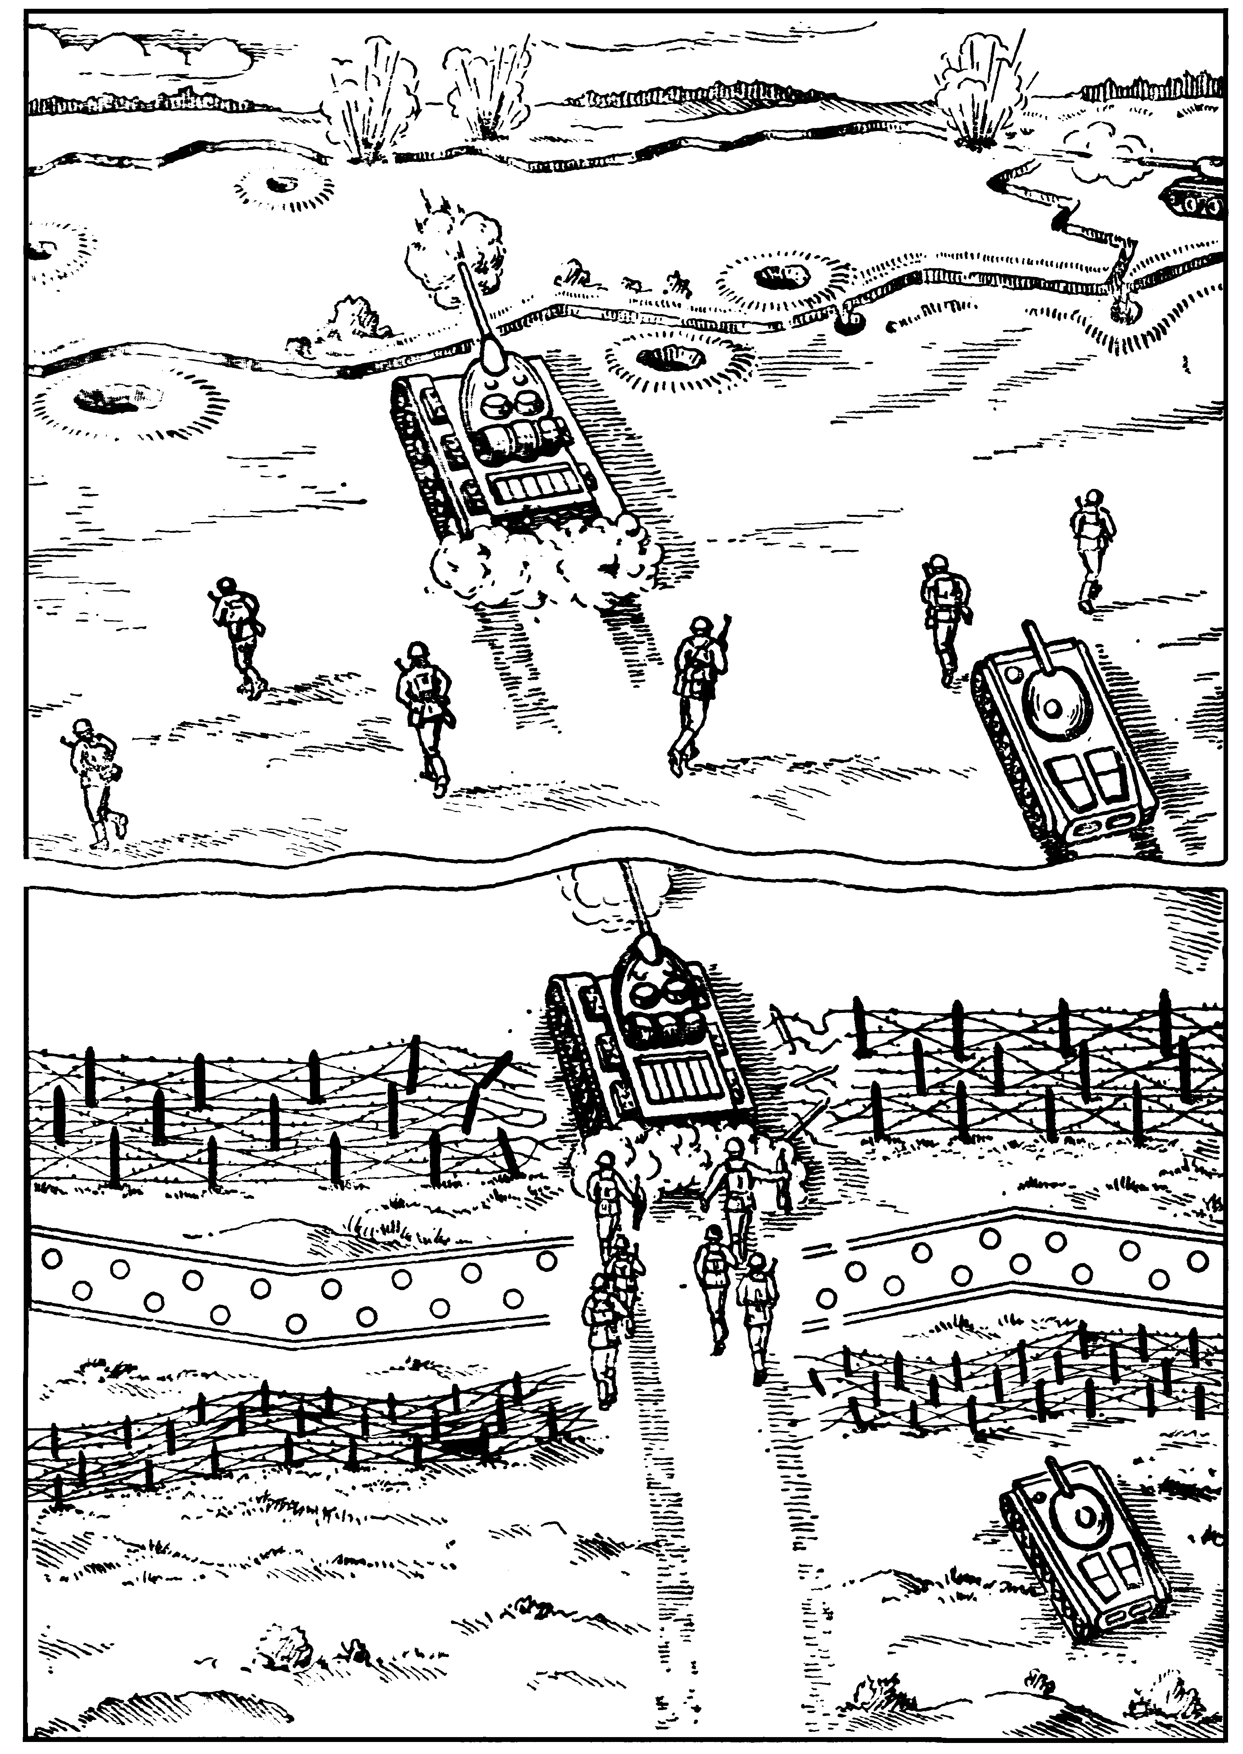
Рис. Порядок преодоления МВЗ МСО по проходу.
6.2. Наступление с ходу.
Если наступление ведется с ходу и оборона противника надежно подавлена огнем артиллерии, ударами авиации, мотострелковое отделение может атаковать передний край противника на БМП не спешиваясь. Десант ведет огонь из стрелкового оружия через бойницы. Интервал между отделениями, движущимися на БМП, будет до 100 м.
Отделение, действуя на БМП в боевой линии взвода, выдерживает заданное направление и с рубежа перехода в атаку, подавляя оставшиеся огневые точки противника, продолжает движение на максимальной скорости в установленном порядке, вслед за танками преодолевает заграждения по проходу. После преодоления заграждений мотострелковое отделение быстро выходит на свое направление и стремительно выдвигается на передний край обороны противника, продолжая вести огонь, на ходу уничтожает огневые средства и живую силу противника на его переднем крае. Из БМП ведется круговое наблюдение. Секторы наблюдения назначаются в зависимости от расположения бойниц и размещения личного состава.
Если мотострелковому отделению поставлена задача продолжить атаку в пешем порядке и необходимо спешиться, то командир отделения подаёт команду "К машине!", по которой личный состав спешивается.
После спешивания личного состава в БМП остается наводчик-оператор и механик-водитель. Наводчик-оператор огнем вооружения БМП поддерживает бой своего отделения. А БМП располагаются непосредственно в цепи своего отделения (как правило, на правом фланге).
Затем по команде командира отделения "В направлении трубы в атаку вперед!" или "За мной в атаку вперед!" отделение ускоренным шагом или бегом быстро развертывается в цепь и продолжает наступление.
При наступлении в глубине обороны противника отделение, не отклоняясь от направления наступления, используя складки местности, быстро выходит во фланг или в тыл противнику и решительной атакой уничтожает его. Перемещение отделения осуществляется по командам командира взвода. На отдельных участках способ передвижения (ускоренным шагом, бегом, перебежками, переползанием) определяет командир отделения, учитывая рельеф местности и интенсивность огня противника. Он обязан следить за тем, чтобы подчиненные быстро продвигались вперед, умело использовали местность (местные предметы) и выдерживали указанное направление. Огонь в отделении ведется на ходу и с коротких остановок, при этом командир отделения, особенно действующего без боевых машин пехоты, обязан установить такой порядок продвижения и ведения огня, чтобы не приостанавливалось движение отделения в целом: пулеметчик и часть стрелков ведет огонь, а остальная часть отделения продвигается вперед, затем выдвинувшиеся солдаты открывают огонь, обеспечивая этим продвижение оставшихся позади солдат.
Если отделение попало под огонь артиллерии (минометов) противника, то оно выходит из-под обстрела стремительным броском вперед.
Обнаружив отход противника, командир отделения докладывает об этом командиру взвода. Далее отделение неотступно преследует противника в указанном направлении и уничтожает его огнем всех своих средств или выполняет задачу, уточненную командиром взвода.

7. Работа командира отделения в наступлении.
Командир отделения несет полную ответственность за боевую готовность и успешное выполнение боевой задачи в установленные сроки.
Командир отделения до начала наступления готовит отделение к предстоящему бою, а с получением боевой задачи организует бой.
Подготовка наступления складывается из комплекса мероприятий, проводимых командиром подразделения, и включает в себя:
1. Организацию боя (работу командира отделения по определению и постановке боевых задач).
2. Подготовку отделения к бою.
3. Практическую работу командира отделения по проверке готовности подчиненных к бою.
При подготовке наступления командир отделения должен:
1. Расположить отделение в исходном районе или вывести отделение в исходное положение (исходную позицию).
2. Организовать охранение, наблюдение и поставить задачу на отражение возможного нападения наземного, воздушного противника и уничтожение его диверсионно-разведывательных групп.
Получив боевую задачу, командир отделения должен:
3. Уяснить:
задачу взвода;
задачу отделения;
задачу соседей;
порядок действий отделения до начала и в ходе атаки;
установленные сигналы и время готовности к наступлению.
4. Оценить противника, а именно:
установить, где противник, его состав и характер его действий;
установить места расположения живой силы и огневых средств противника на фронте наступления отделения и на флангах на всю глубину видимости, особенно танков, БМП, ПТУР, орудий и миномётов;
уяснить, какие цели подавляются огнём артиллерии, миномётов и танков старшего начальника;
определить, какие цели могут быть подавлены огневыми средствами отделения.
5. Изучить местность, а именно:
определить её защитные и маскирующие свойства;
определить наиболее выгодные подступы к обороне противника;
установить наличие заграждений и естественных препятствий;
установить условия наблюдения и ведения огня в ходе боя.
6. Отдать боевой приказ, в котором указать:
ориентиры, их наименование и расстояние до них;
состав, положение и характер действий противника, начертание переднего края обороны и места расположения его огневых средств;
задачу взвода и отделения;
задачи соседей, танка, за которым будет наступать отделение, его номер (опознавательный знак), а также порядок использования огня артиллерии и других огневых средств;
задачи личному составу:
всему личному составу - место и порядок спешивания, место каждого солдата в цепи отделения, порядок преодоления заграждений и препятствий;
наводчику-оператору, пулеметчику и гранатометчику, а при необходимости и остальному личному составу - цели для поражения и порядок ведения огня;
механику-водителю - направление, порядок движения в атаку, преодоления заграждений и препятствий;
* сигналы оповещения, управления, взаимодействия и порядок действий по ним;
* время готовности к наступлению и заместителя.
7. Организовать подготовку отделения к выполнению задачи (пополнение боеприпасами, горюче-смазочными материалами, проведение техобслуживания БМП).
8. Проверить знание задач личным составом, его обеспеченность всем необходимым для боя.
9. Доложить командиру взвода о готовности отделения к бою.

Работа командира отделения в наступлении (вариант).
Тактическая обстановка.
Противник занимает подготовленную оборону по восточным скатам выс.230,9.
1 МСР с 1 ТВ сменила ранее оборонявшиеся подразделения и заняла исходное положение для наступления: сарай - блиндажи - бугор.
1 МСВ с танком № 121 к 7.00 9.04 занял исходное положение - изгиб дороги, кустарник.
В 11.00 9.04 на выс. Наблюдательная командир 1 МСО заслушал боевой приказ, указания по взаимодействию и боевому обеспечению командира 1 МСВ, из которых ему стало известно:
1. Ориентиры:
1-й - ель - 500 м;
2-й - береза - 800 м;
3-й - курган + 3 - 1000 м;
4-й - курган + 1 - 1200 м;
5-й - выс. Заводская - 1500 м.
2. Противник подразделениями до мотопехотной роты занимает подготовленную оборону с передним краем по рубежу угол леса - выс. 229,7 - кур.+3 - кур.+1.
Взводные опорные пункты обнаружены предположительно в районах:
1-й - угол леса - выс.229,7 - берёза далее 200 м.
2-й - кур. + 3 - кур. + 1 - отм.230,9.
3-й - в районе выс. Заводская.
Его средства обнаружены:
изгиб дороги - гранатомет;
кур.+1 - левее 5 - БМП в окопе;
перекресток дорог - ПТРК.
В период огневой подготовки огнем артиллерии будут подавляться живая сила и огневые средства на переднем крае и в ближайшей глубине обороны противника.
Позиции противника в инженерном отношении подготовлены хорошо, перед передним краем и на флангах установлены минно-взрывные заграждения глубиной до 80м.
3.1 МСР с 1 ТВ имеет задачу с исходной позиции сарай - перекресток дорог атакой в пешем порядке в направлении выс.230,9 - ель уничтожить противника в опорном пункте взвода кур. + 3 - кур. + 1 - отм.230,9 и к 11.00 10.04 овладеть рубежом кур. + 3 - кур. + 1. Направление продолжения наступления - выс.231,8 - Завод.
4. 1 МСВ во взаимодействии со 2 и 3 МСВ танком № 121 из исходного положения изгиб дороги - кустарник атакой в пешем порядке уничтожает БМП в окопе, гранатомет, ПТРК, группу пехоты в траншее и продолжает наступать в направлении выс.231,8 - Завод, завершая уничтожение противника в опорном пункте взвода.
5. Справа 2 МСВ во взаимодействии с танком № 122 из исходного положения сарай - камни, атакует и уничтожает ПТРК, гранатомет, группу пехоты и продолжает наступать вдоль дороги в направлении урочища Темный Бор.
6. Слева 3 МСВ из исходного положения кустарник - бугор, атакой в пешем порядке вслед за танком № 123 уничтожает противника и продолжает наступать правее дороги в направлении кургана Обзорный.
7. ПРИКАЗЫВАЮ:
1 МСО с расчетом пулемета во взаимодействии с танком № 121 с исходной позиции: куст - бугор атакой в пешем порядке уничтожить БМП в окопе, группу пехоты и продолжать наступать в направлении выс.231,8 - Лебёдка.
2 МСО с исходной позиции изгиб дороги - сухой кустарник атакой в пешем порядке уничтожить гранатомет, группу пехоты и продолжать наступать левее дороги в направлении кург.+1 - Завод.
3 МСО с исходной позиции береза - кустарник атакой в пешем порядке уничтожить ПТРК, группу пехоты и продолжать наступать в направлении развалин.
В ходе огневой подготовки атаки БМП 1 МСО стрельбой прямой наводкой уничтожить БМП в окопе, БМП 2 МСО - гранатомет, БМП 3 МСО - ПТРК.
Рубеж перехода в атаку - траншея на переднем крае. Сигнал перехода в атаку - ракета красного огня.
БМП наступают в цепи мотострелковых отделений. Огонь открывать после прохождения боевых порядков мотострелковых подразделений.
Место для пропуска танка № 121 через траншею у куста обозначить командиру
1 МСО белым флажком в период огневой подготовки атаки.
Проход в заграждениях противника для взвода проделан ночью слева от сосны и обозначен указками "№ 2". По проходу следует передвигаться в колонну по два в последовательности 1, 2, 3 МСО.
Снайперу в ходе атаки действовать справа от меня, выявлять и уничтожать командный состав, расчеты огневых средств, особенно противотанковых, мешающих продвижению взвода. Огонь вести самостоятельно и по моей команде.
Стрелку-санитару в ходе боя действовать левее меня в 10-15 метрах. Наблюдать за цепью взвода, немедленно оказывать помощь раненым и выносить в безопасное место.
Заместителю командира взвода находиться в БМП 1мсо, в ходе боя управлять огнем и маневром БМП взвода.
8. Готовность к наступлению - 8.00 10.04 . Я нахожусь за первым отделением. Заместители - штатный и командир 1 МСО.
Получив боевую задачу командир отделения должен:
I. Уяснить задачу:
а) Взвода
1 МСВ во взаимодействии со 2 и 3 МСВ танком № 121 из исходного положения изгиб дороги - кустарник атакой в пешем порядке уничтожает БМП в окопе, гранатомет, ПТРК, группу пехоты в траншее и продолжает наступать в направлении выс. 231,8 - Завод, завершая уничтожение противника в опорном пункте взвода.
б) Отделения
1 МСО с расчетом пулемета во взаимодействии с танком № 121 с исходной позиции куст - бугор атакой в пешем порядке уничтожает БМП в окопе, группу пехоты и продолжает наступать в направлении выс.231,8 - Лебёдка.
в) Соседей:
2 МСО с исходной позиции изгиб дороги - сухой кустарник атакой в пешем порядке уничтожает гранатомет, группу пехоты и продолжает наступать левее дороги в направлении кур.+1 - Завод.
3 МСО с исходной позиции береза - кустарник атакой в пешем порядке уничтожает ПТРК, группу пехоты и продолжает наступать в направлении развалин.
г) порядок действий отделения до начала и в ходе атаки
В ходе огневой подготовки атаки БМП 1 МСО стрельбой прямой наводкой уничтожает БМП в окопе.
Место для пропуска танка № 121 через траншею у куста обозначить командиру 1 мсо белым флажком в период огневой подготовки атаки.
д) установленные сигналы и время готовности к наступлению.
Сигналы оповещения:
о непосредственной угрозе и начале применения противником ОМП - голосом - "Заря", по радио - "999".
о радиоактивном заражении - голосом - "Радиационная опасность", по радио - "666";
о химическом и биологическом заражении - голосом - "Химическая тревога", по радио - "777";
о воздушном противнике - голосом - "Воздух", по радио - "555";
Сигналы управления:
"Открыть огонь огневыми средствами, выделенными для стрельбы прямой наводкой" - "Шквал";
"Атака" - ракета красного огня, голосом;
"сосредоточенный огонь открыть" - осветительная ракета в направлении цели;
"Здесь свои войска" - ракета зеленого огня от каждого отделения;
целеуказания - очередь трассирующих пуль в цель.
II. Оценить противника, а именно:
* Установить, где противник и что он делает:
Противник подразделениями до мотопехотной роты занимает подготовленную оборону с передним краем по рубежу угол леса - выс.229,7 - кур.+3 - кур.+1.
* Установить места расположения живой силы и огневых средств противника на фронте наступления отделения и на флангах на всю глубину видимости, особенно танков, БМП, ПТУР, орудий и миномётов:
Взводные опорные пункты обнаружены предположительно в районах:
1-й - угол леса - выс.229,7 - берёза - далее 200 м.
2-й - кур. + 3 - кур. + 1 - отм.230,9.
3-й - в районе выс. Заводская.
Его средства обнаружены:
изгиб дороги - гранатомет;
кур.+1 левее 5 - БМП в окопе;
перекресток дорог - ПТРК.
Уяснить, какие цели подавляются огнём артиллерии, миномётов и танков старшего начальника.
В период огневой подготовки огнем артиллерии будут подавляться живая сила и огневые средства на переднем крае и в ближайшей глубине обороны противника.
* Уяснить, какие цели могут быть подавлены огневыми средствами отделения:
В ходе огневой подготовки атаки БМП 1 МСО стрельбой прямой наводкой уничтожает БМП в окопе.
III. Изучить местность, а именно:
* Определить её защитные и маскирующие свойства.
Местность перед передним краем обороны противника в основном открытая, что позволяет вести наблюдение и прицельный огонь из всех видов оружия на дальность действительного огня. Но в то же время правый фланг МПО примыкает к зарослям кустарника. Открытая местность позволяет противнику вести огонь высокой плотности.
* Определить наиболее выгодные подступы к обороне противника.
Наиболее слабым местом в обороне противника на направлении наступления отделения является правый фланг позиции МПО, примыкающий к зарослям кустарника.
* Установить наличие заграждений и естественных препятствий.
Перед передним краем обороны противника естественных препятствий нет. Имеются минно-взрывные заграждения.
* Установить условия наблюдения и ведения огня в ходе боя.
За высотой 230,9 местность полузакрытая, которая позволяет противнику осуществлять маневр подразделениями и огнем. Поэтому с овладением высотой все огневые средства необходимо иметь в боевом порядке взвода в готовности к уничтожению вновь выявленных огневых средств и живой силы противника.
В результате изучения местности командир отделения намечает размещение огневых средств в цепи отделения, порядок движения к проходу и по проходу в минном поле, порядок развёртывания и ведения огня отделением после преодоления минного поля.
IV. Отдать боевой приказ.
1. Ориентиры:
1-й - ель - 500м;
2-й - береза - 800м;
3-й - курган + 3 - 1000м;
4-й - курган + 1 - 1200м;
5-й - выс. Заводская - 1500м.
2. Противник подразделениями до мотопехотной роты занимает подготовленную оборону с передним краем по рубежу угол леса - выс.229,7 - кур.+3 - кур.+1. Непосредственно перед фронтом наступления отделения может обороняться до 1,5 МПО.
Его средства обнаружены:
изгиб дороги - гранатомет;
кур.+1 левее 5 - БМП в окопе;
перекресток дорог - ПТРК.
В период огневой подготовки огнем артиллерии будут подавляться живая сила и огневые средства на переднем крае и в ближайшей глубине обороны противника.
Позиции противника в инженерном отношении подготовлены хорошо, перед передним краем и на флангах установлены минно-взрывные заграждения глубиной до 80 м.
3. 1 МСВ во взаимодействии со 2 и 3 МСВ танком № 121 из исходного положения изгиб дороги - кустарник атакой в пешем порядке уничтожает БМП в окопе, гранатомет, ПТРК, группу пехоты в траншее и продолжает наступать в направлении выс.231,8 - Завод, завершая уничтожение противника в опорном пункте взвода.
4. 1 МСО с расчетом пулемета во взаимодействии с танком № 121 с исходной позиции: куст - бугор атакует и уничтожает БМП в окопе, группу пехоты; в дальнейшем наступает в направлении выс.231,8 - Лебёдка.
5. Справа 2 МСО с исходной позиции изгиб дороги - сухой кустарник атакует и уничтожает гранатомет, группу пехоты; в дальнейшем наступает левее дороги в направлении кур.+1 - Завод.
6. Слева 3 МСО с исходной позиции береза - кустарник атакует и уничтожает ПТРК, группу пехоты и в дальнейшем наступает в направлении развалин.
В ходе огневой подготовки атаки БМП 1 МСО стрельбой прямой наводкой уничтожает БМП в окопе.
Рубеж перехода в атаку - траншея на переднем крае. Сигнал перехода в атаку - ракета красного огня.
БМП наступают в цепи отделений. Огонь открывают после прохождения боевого порядка отделения.
Место для пропуска танка № 121 через траншею у куста обозначить белым флажком стрелку Хворову в период огневой подготовки атаки.
Проход в заграждениях противника проделан ночью слева от сосны и обозначен указками "№ 2", наше отделение, направляющее, по проходу следует в колонне по два, направляющий - пулемётчик.
7. ПРИКАЗЫВАЮ:
Наводчику-оператору Попову - огневая позиция БМП у хода сообщения. В ходе огневой подготовки атаки огнём из пушки (ПТУР) уничтожить БМП в окопе. В ходе атаки уничтожать и подавлять огневые средства противника на направлении наступления отделения. Огонь вести с коротких остановок и с ходу.
Пулемётчику Самсонову - огневая позиция у камня. В ходе атаки наступать в центре отделения правее меня, уничтожая противника.
Гранатомётчику Хасиеву - огневая позиция в окопе. Наступать на правом фланге отделения и быть в готовности к уничтожению бронированных целей перед фронтом отделения. Огонь открывать по моей команде.
Снайперу Кирдуну в ходе атаки действовать справа от меня, выявлять и уничтожать командный состав, расчеты огневых средств, особенно противотанковых, мешающих продвижению отделения. Огонь вести самостоятельно и по моей команде.
Старшему стрелку Циркунову (указывает место в боевом порядке) в период огневой подготовки и атаки по моей команде или самостоятельно уничтожать противника в окопе на восточных скатах выс. 230,9 в направлении ор. 5 (остальным стрелкам задача ставиться аналогично).
Механику-водителю движение в атаку начинать по команде ЗКВ. Минное поле преодолевать по проходу № 2 впереди взвода.
8. Сигналы оповещения:
о радиоактивном заражении - голосом - "Радиационная опасность", по радио - "666";
о химическом и биологическом заражении - голосом - "Химическая тревога", по радио - "777";
о воздушном противнике - голосом - "Воздух", по радио - "555".
Сигналы управления:
"Открыть огонь огневыми средствами, выделенными для стрельбы прямой наводкой" - "Шквал";
"Атака" - ракета красного огня, голосом;
"Сосредоточенный огонь открыть" - осветительная ракета в направлении цели;
"Здесь свои войска" - ракета зеленого огня от каждого отделения;
целеуказания - очередь трассирующих пуль в цель.
9. Готовность к наступлению - 8.00 _____. Я на правом фланге отделения. Заместители - штатный и старший стрелок.
После того, как командир отделения отдаст боевой приказ, он обязан:
V. Организовать подготовку отделения к выполнению задачи.
VI. Проверить знание задач личным составом.
VII. Доложить командиру взвода о готовности отделения к бою.

